I Всероссийский марафон «Моя страна Россия»
Ответы
(для учащихся 5 -7 класса)
Ответ должен быть представлен строго в виде ОДНОГО СЛОВА без кавычек, точек, орфографических ошибок в именительном падеже. Если ответом является ЧИСЛО, то оно вводится без дополнительных символов. Каждый вопрос содержит подсказку – некоторые буквы ответа. Неверно записанные ответы не учитываются.
№ | Вопрос | Иллюстрация | Ответ
1 | Какой город является столицей нашего государства? | 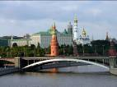 | Москва
2 | На каком материке находится Россия? | 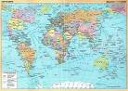 | Евразия
3 | Как называется основной закон Российской Федерации? | 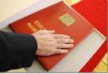 | Конституция
4 | В каком месяце отмечается День России?  (В ответе введите только месяц) | 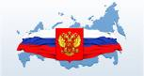 | Июнь
5 | Как называется торжественная хвалебная песня, исполняемая в особо торжественных случаях? | 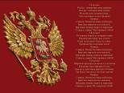 | Гимн
6 | Как называется государственный символ, на котором изображён двуглавый орёл? | 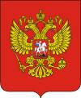 | Герб
7 | Сколько цветов у российского флага?  (В ответе введите только одно число) | 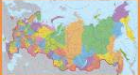 | 3
8 | В каком месяце празднуется День государственного флага Российской Федерации?  (В ответе введите только месяц) | 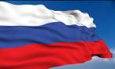 | Август
9 | Сколько башен у московского Кремля?  (В ответе введите только одно число) | 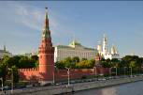 | 20
10 | Назовите центральную башню московского Кремля. | 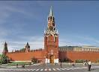 | Спасская
11 | Назовите фамилию первого в истории человечества космонавта.  (В ответе введите только фамилию) | 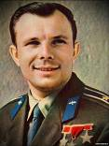 | Гагарин
12 | Какой российский город изображен на 500-рублевой купюре? | 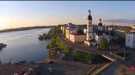 | Архангельск
13 | Назовите фамилию композитора, автора известной симфонической сказки «Петя и волк».  (В ответе введите только фамилию) | 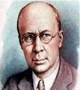 | Прокофьев
14 | Как называется самый большой Российский остров? | 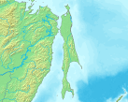 | Сахалин
15 | Как называется самое глубокое озеро на Земле? | 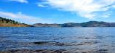 | Байкал
16 | Как называется самая высокая вершина в России? | 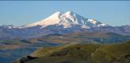 | Эльбрус
17 | Кора какого дерева использовалась в России для изготовления лаптей? | 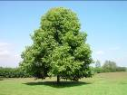 | Липа
18 | Какое растение используется в России для приготовления зеленых щей? | 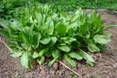 | Щавель
19 | Как называется русская народная игра с мячом и битой? | 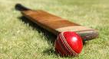 | Лапта
20 | В каком году в Сочи проходили Олимпийские игры?  (В ответе введите только одно число) | 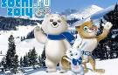 | 2014
21 | В каком российском городе в 2019 пройдет Всемирная зимняя Универсиада? | 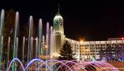 | Красноярск
22 | Какая русская мера длины равна 44,45 мм? | 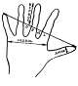 | Вершок
23 | Назовите фамилию русского полководца, одержавшего победу над Наполеоном в Отечественной войне 1812 года.  (В ответе введите только фамилию) | 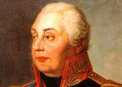 | Кутузов
24 | Назовите фамилию великого русского химика, которого называли «мастером чемоданных дел».  (В ответе введите только фамилию) | 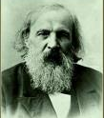 | Менделеев
25 | Назовите фамилию русского ученого, имя которого носит Московский Государственный Университет.  (В ответе введите только фамилию) | 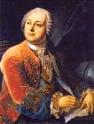 | Ломоносов
26 | Назовите фамилию художника, написавшего картину «Переход Суворова через Альпы».  (В ответе введите только фамилию) | 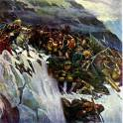 | Суриков
27 | Назовите фамилию полководца, принимавшего парад Победы на Красной площади в 1945 году.  (В ответе введите только фамилию) | 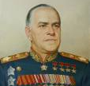 | Жуков
28 | Пятый день какого русского праздника называется «тещины посиделки»? | 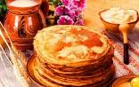 | Масленица
29 | Какой город изображен на самой крупной российской купюре номиналом в пять тысяч. | 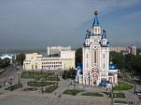 | Хабаровск
30 | Как называется море, которое японцы называют морем Хоккай? | 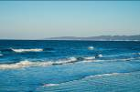 | Охотское

